中國文化大學
南磺溪流域學校永續系統
主題 | 南磺溪永續教育行動隊 * 2025新北市溼地藝術季永續教育策展
內容  （活動內容簡述/執行成效） | - 主辦單位：新北市政府 、景澤創意設計公司  - 活動日期：114年10月4日13:30-19:00  - 活動地點：板橋新月橋下的新海二期人工濕地  - 參與人數：本校永續教育行動隊學生7人(教科系鄭森祐、彭淳昱、陳珊妮、音樂碩王芷育、地理系劉立佳、林柏丞、陳怡甄)、陳盈宏老師、謝雨潔主任，且現場參與民眾超過百人。  - 內 容：  1.陳盈宏老師帶領的南磺溪永續教育行動隊，受到新北市政府及景澤創意設計公司，與謝雨潔共同帶領同學們展出  2.現場提供由陳盈宏老師及永續教育行動隊共同研發的南磺溪生態教育桌遊，向現場民眾宣導創作理念，以及永續教育的核心價值。  3.另外，也配合主辦單位的闖關活動，設計以白腹秧雞為主角的闖關卡，與現場民眾們同樂。  - 執行成效：順利完成114年10月4日第一天的2025新北市溼地藝術季永續教育策展。
活動照片 | 活動照片
活動照片 | 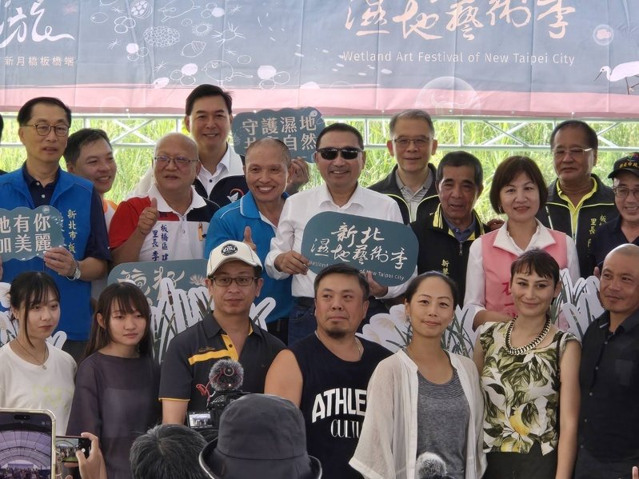  與會嘉賓開幕式大合照(中為新北市侯友宜市長)  https://udn.com/news/story/7323/9050427
活動照片 | 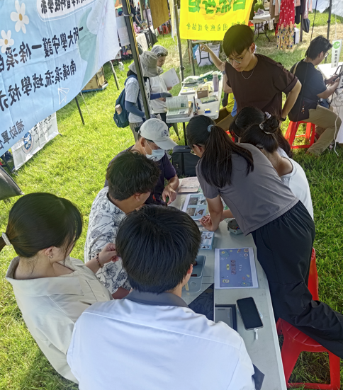  南磺溪永續教育行動隊同學們帶領現場民眾體驗南磺溪生態教育桌遊
活動照片 | 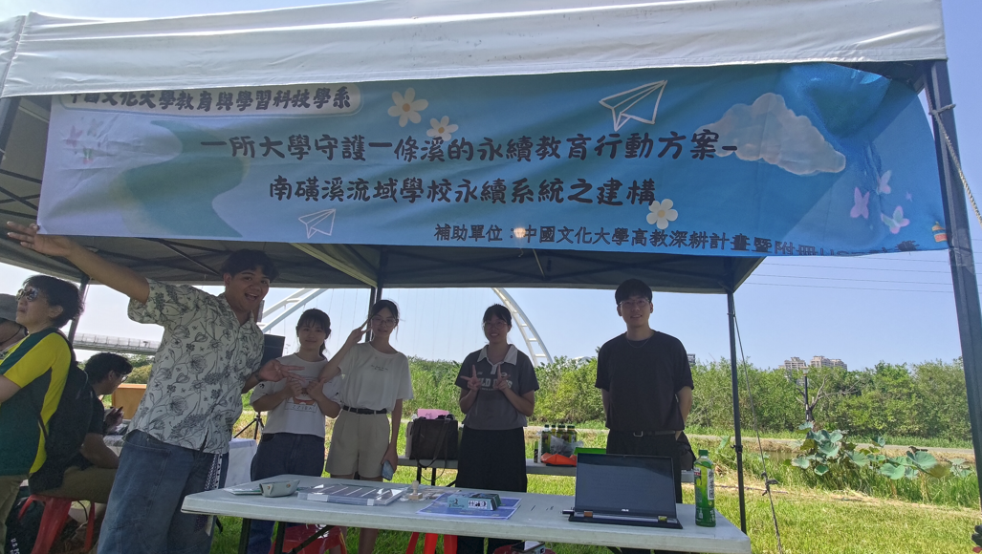  南磺溪永續教育行動隊同學們進行佈場
活動照片 | 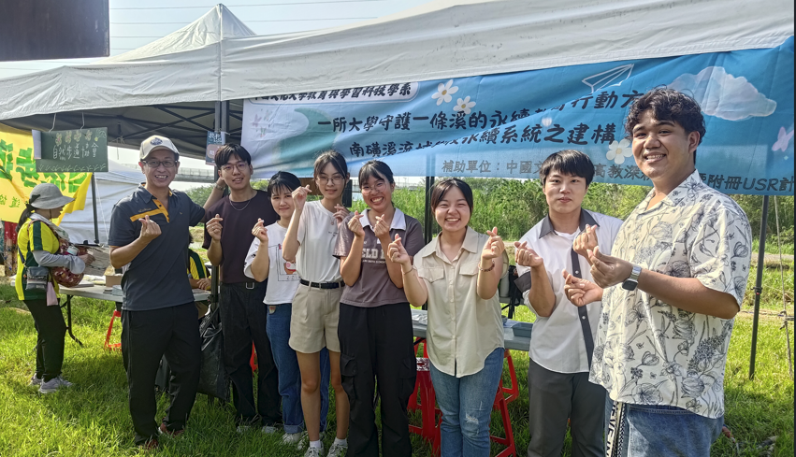  南磺溪永續教育行動隊10月4日第一天大合照

